Program for dagen

Søndag 12. December 07.30-08.00 Registrering på Herning vejens skole adresse findes til sidst i caddybogen

08.30 Tee-off 1. runde, 18 huller

12.00 Frokost

13.00 Tee-off 2. runde, 18 huller

Præmieuddeling umiddelbart efter 2. runde
___________________________
Gul tee: MA3, FPO
Hvid tee: MPO

CTP: Hul 13 , løbende over begge runder.
Separat CTP for gul tee og hvid tee.

Præmie fra disctree

Ace-pulje: Dagens første ace.

Praktisk info:

Vi har noget af skolen til rådighed – hvilket betyder vi har mulighed for at nyde frokosten inden døres.
Der vil være kaffe og te
Skoene og tasker skal stilles lige indenfor døren for at mindske sjap og mudder rundt på skolen.
Der er toiletter til rådighed på skolen.
Hånd sprit findes ved indgangen og rundt i lokalerne – brug det flittigt da vi alle skal passe på hinanden.
Rygning er ikke tilladt på skolen – rygningen forgår uden for og som altid tages skoder med sig og ikke bare smides.

Disc import vil være til stede med et udvalg af disce og merchandis.

Grupperne er lavet og lagt klar

HVID TEE – Layout #A #B #C 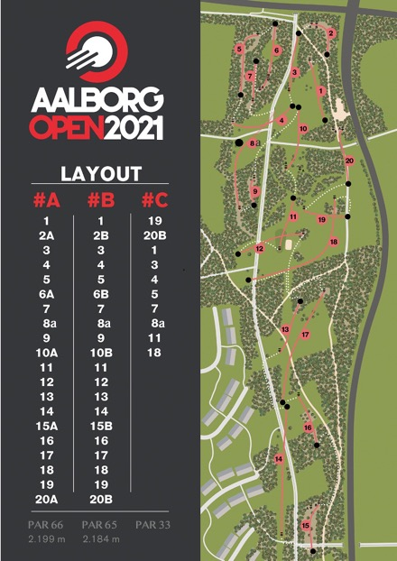
GUL TEE – Layout #A #B #C
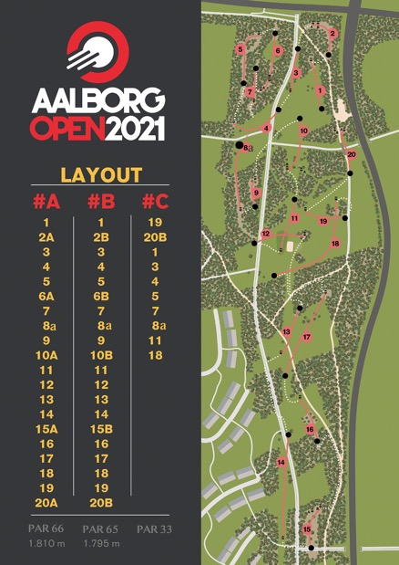
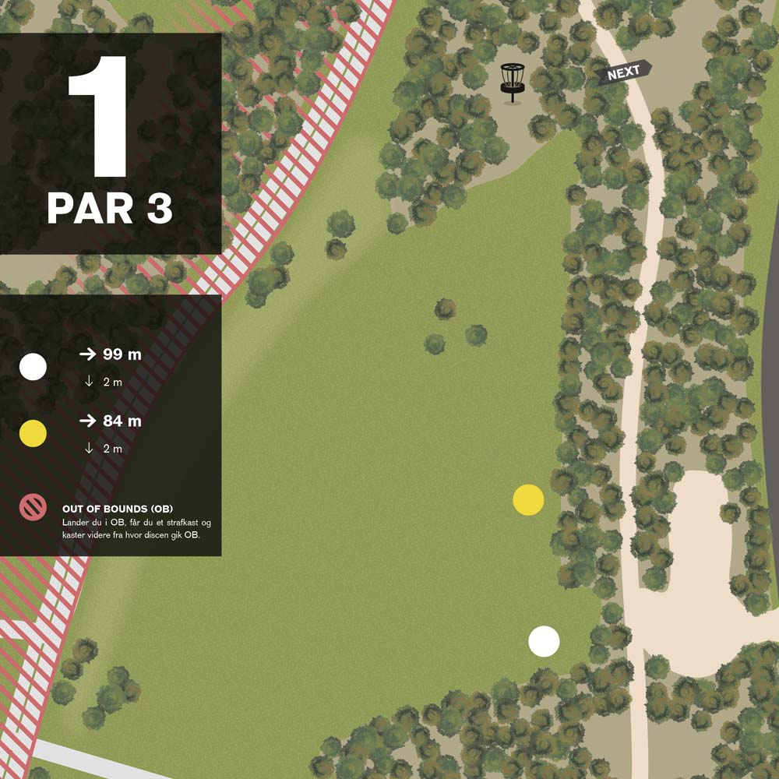
Træerne til højre langs fairway guarder for højre-hyzeren, mens buskene til ventre for porten guarder for ventre-hyzeren. På trods af at hullet ikke er specielt langt, så er det en bonus at få birdie her. Det skyldes kurvens placering på skråningen. De fleste laver lay-up på andet kast.

Pro tip:
Hvis du laver lay-up så sørg for at discen rammer jorden fladt eller slider hen til kurven. Der er stor rullefare, hvis den kommer ind med vinkel i forhold til jorden.

Råb FORE! med det samme, hvis dit drive sejler mod hul 3. Der er sandsynligvis nogen dernede, som du ikke kan se fra tee.
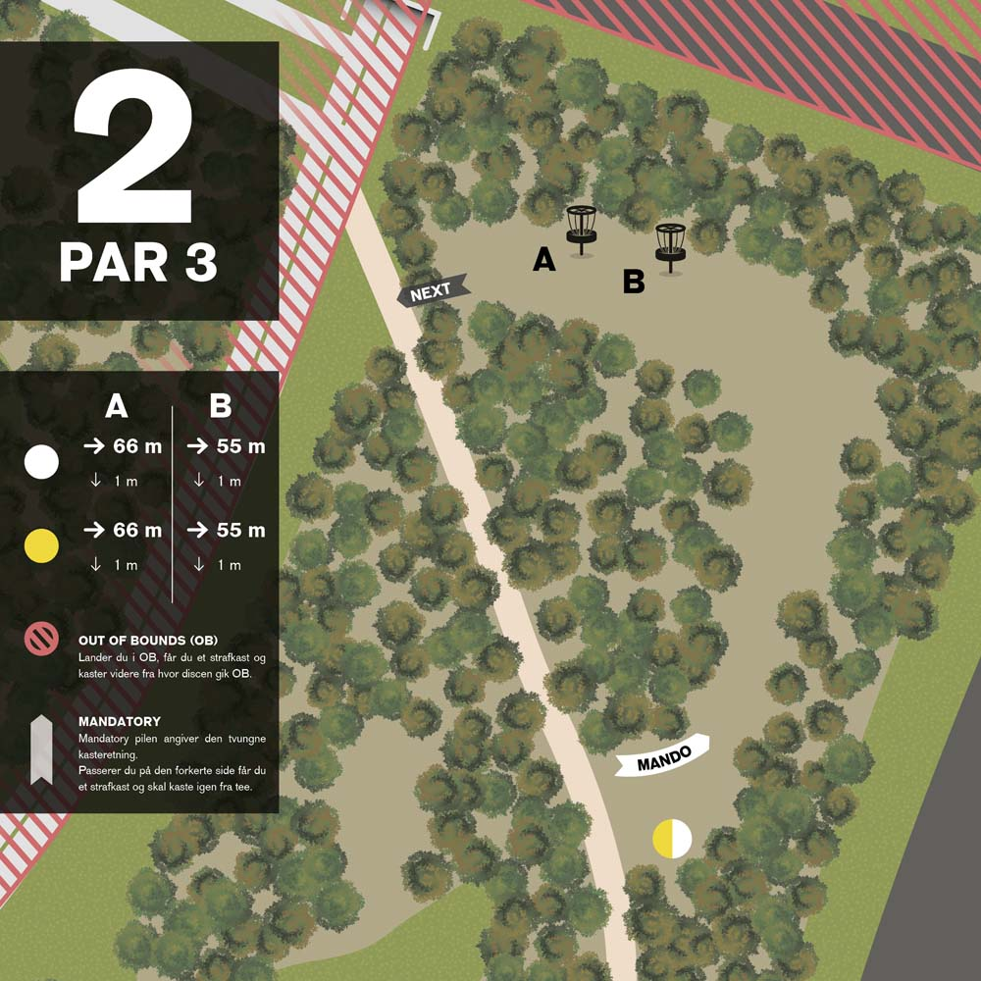
Hullet har to kurvplaceringer. På den korte (B) er der gode chancer for at komme tæt på kurven, men på den lange (A) kan kurven nok kun nås med en perfekt ruller.

Pro tip:
Hvis du ruller, så husk at tage højde for skovbundens hældning, hvor discen rammer jorden.

Kurven står i A position
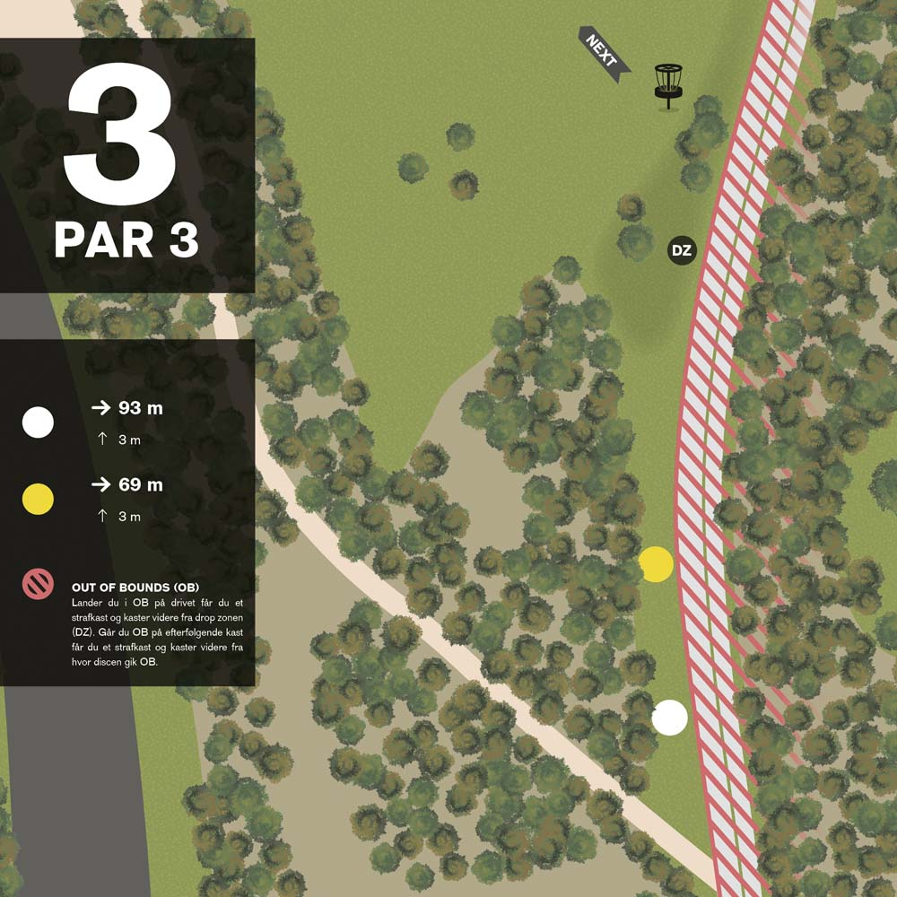
Hullet er gennem årene blevet mere og mere udfordrende, fordi guard-træerne ved kurven er blevet større og større. Det er dog stadig et af banens nemmere huller.

Pro tip:
Der er ofte vind fra højre henne ved kurven, som du ikke kan mærke på tee. Derfor pas på med at kaste højt og med hyzer (højrehåndet), da det ofte fører til et death put i modvind.

- Kast ikke før stien er helt fri. Ind imellem flipper discen op, og svæver
- Langt hen ad stien.

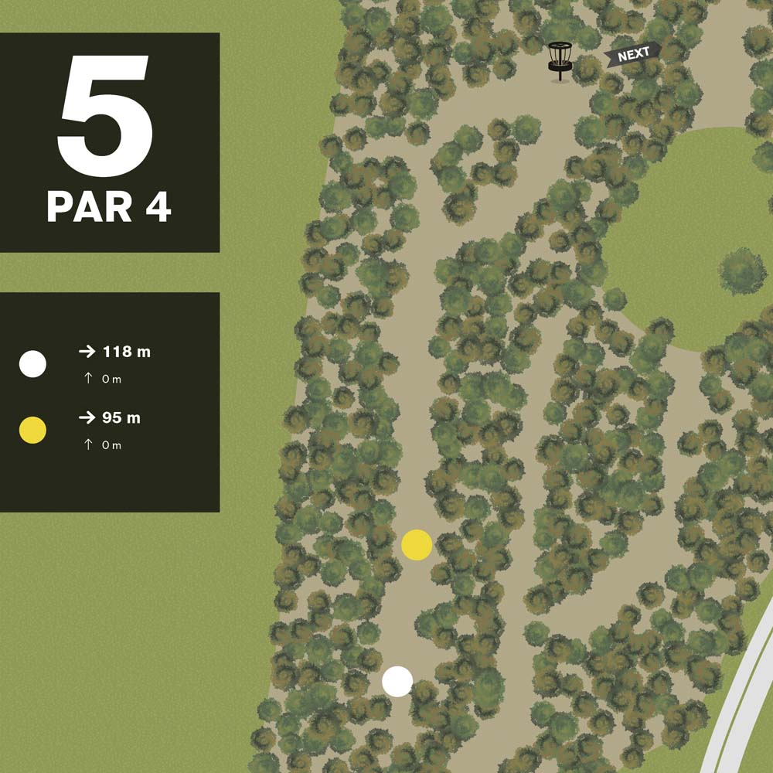
Banens mest ubarmhjertige skovhul, hvor drivet afgør om resten af vejen til kurven skal afhænge af held eller pure skills.

Pro tip:
Lad være at være grådig på drivet. Tag den disc du kan kaste mest lige med. Også selv om det er en putter. Det er oftest bedre at ligge 60 meter fremme på fairway end 80 meter fremme mellem træerne.

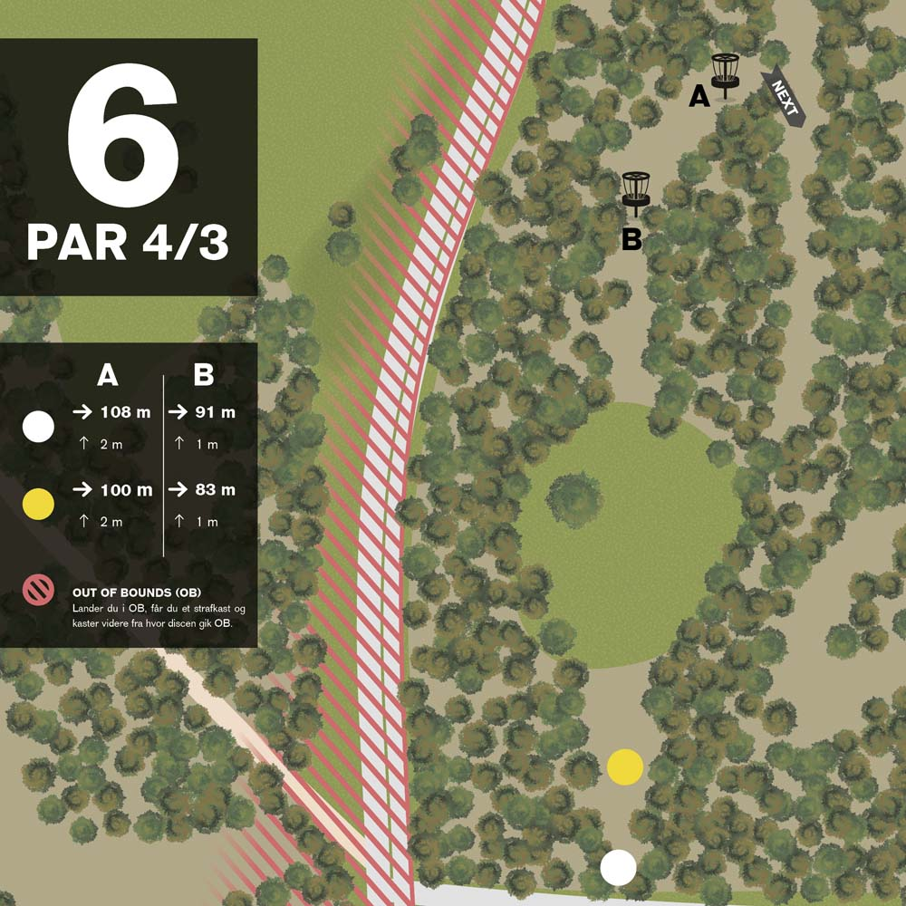
To kurv placeringer. A er en relativt nem par 4 og B er en svær par 3.
Drivet er det samme på begge placeringer. Ram porten eller kryds fingre for lidt tree love.

Pro tip:
Træerne til venstre for porten er mere tilforladelige end dem til højre.

- Hvis du forsøger at bombe den over træerne på indspillet og der er vind fra højre, så vent til stien til venstre er helt fri. Discen kan blive blæst derud.
Kurven står i A position

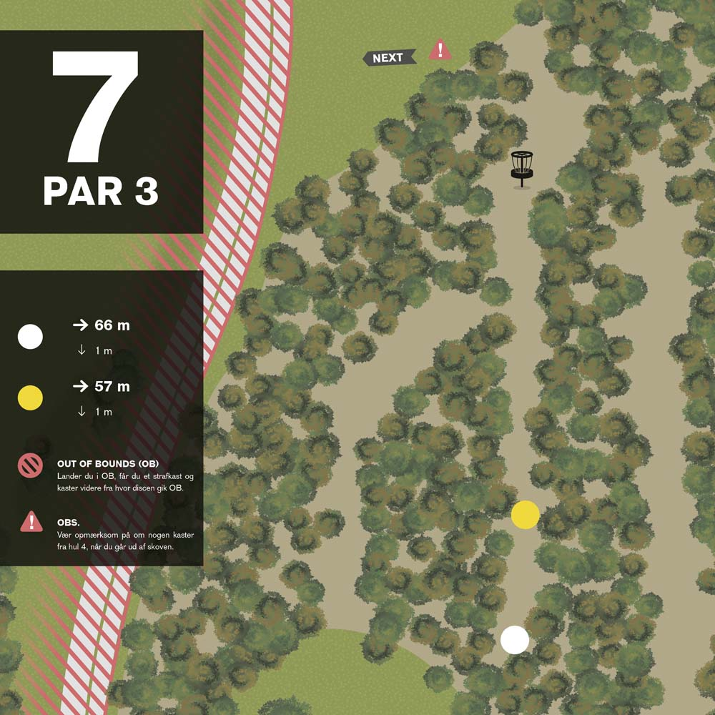
Snorlige kast er den eneste opskrift her. Hvis du går for langt, så kan du få et rigtigt svært put for birdie.

Pro tip
Prøv at glemme, at der er træer.

- Er der spillere ved kurven på hul 6A, så gør dem opmærksom på, at du kaster.

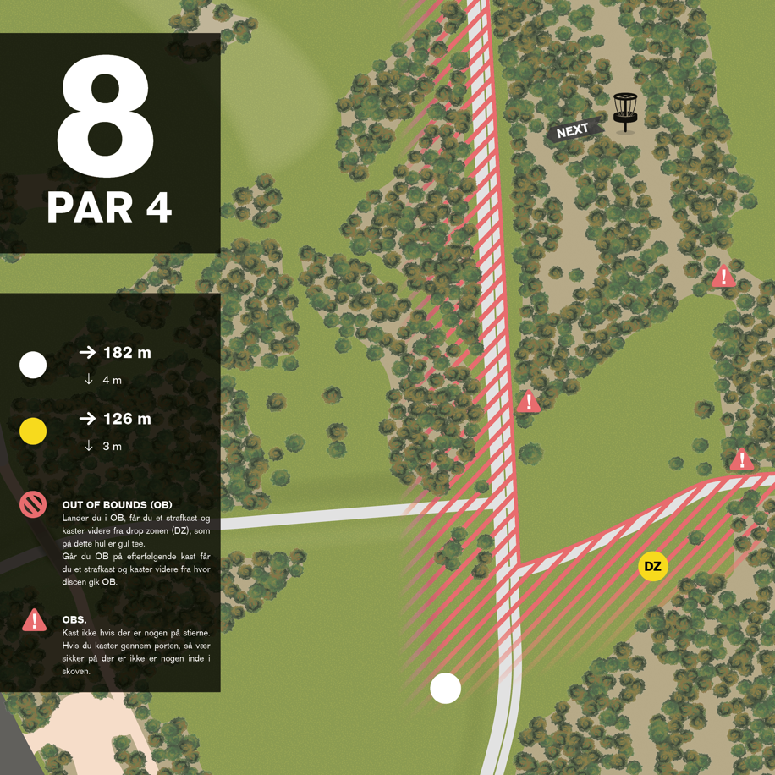

Kurven står et stykke nede og lidt til venstre.

Pro tip:
Bare kast den lige igennem porten – så klarer hullet resten

- Sendes en spotter frem, da der kan komme nogen gående op ad skovstien.

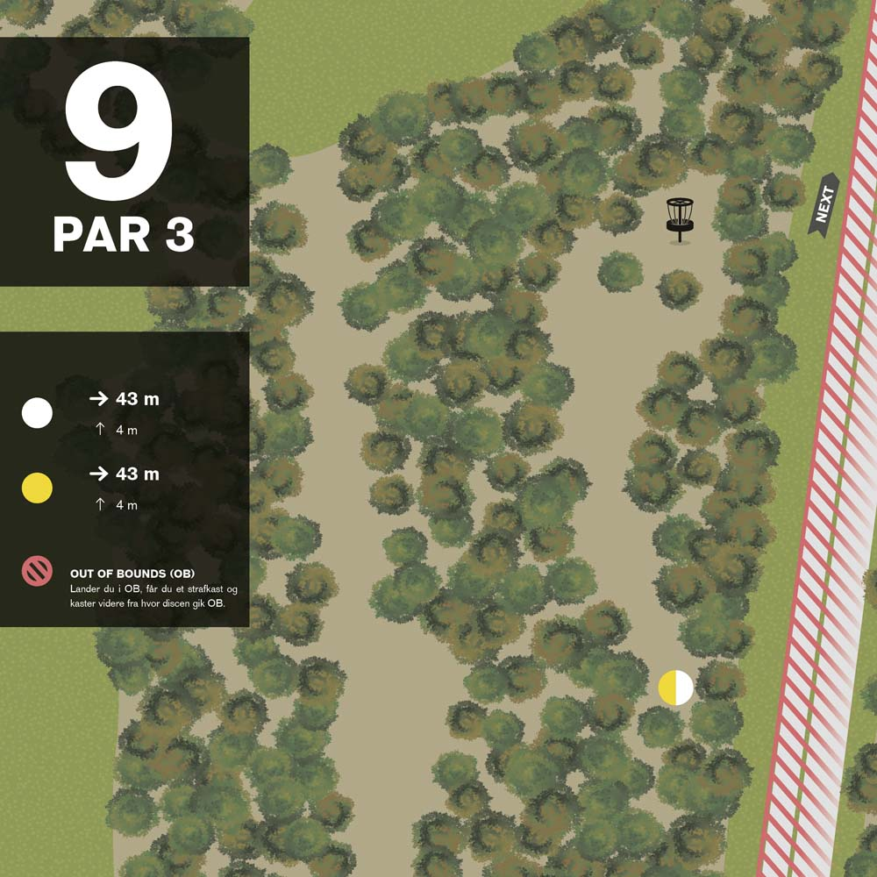
Op ad bakke, smal fairway og en kurv der er ret kraftigt guardet af træer. Der skal lidt held til for at parkere. dette hul.Pro tip:Overvej at lave det «nemme» drive lige frem, og sats på at sætte et godt put. Der er væsentligt mindre risky end at gå efter en parkering.

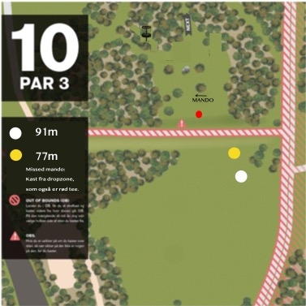

Det nye hul 10 er kortere end det gamle, men det er det ikke blevet specielt nemmere af.

Du skal venstre om mando (Venstre om den store stamme I højre side)– men ikke alt for meget…

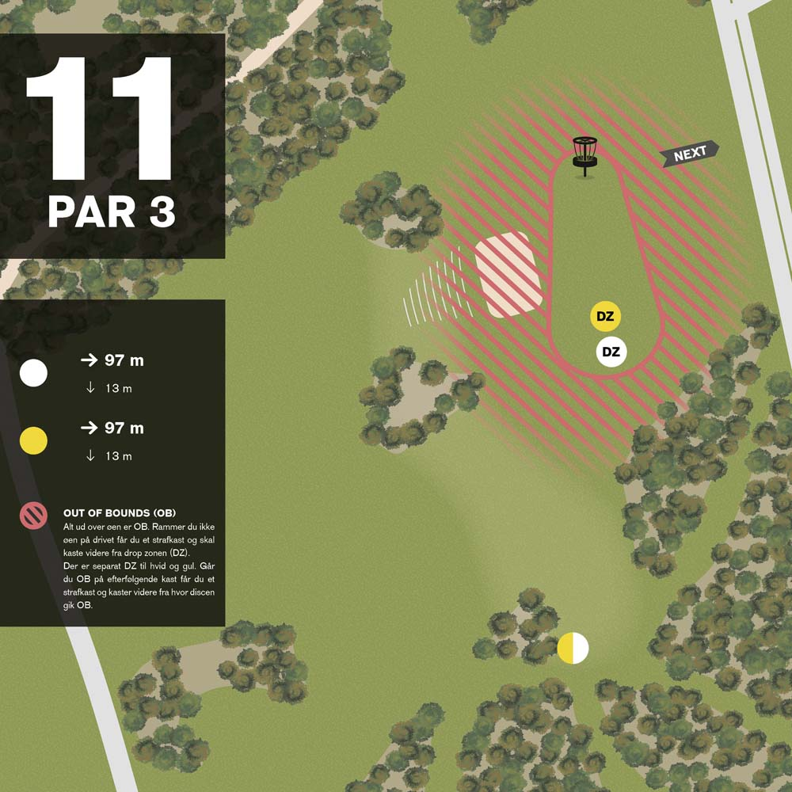
Ikke det længste hul, men mens discen flyver nedad i det åbne rum, er der god mulighed for at en god Aalborg-vind flytter rundt på den.

Pro tip:
Hvis det blæser, så skal du regne med, at vinden er stærkere ude i det åbne, end den føles ved tee.

- Vær opmærksom på, at der kan komme disc ud over bakken på hul 19, når I går fra tee.

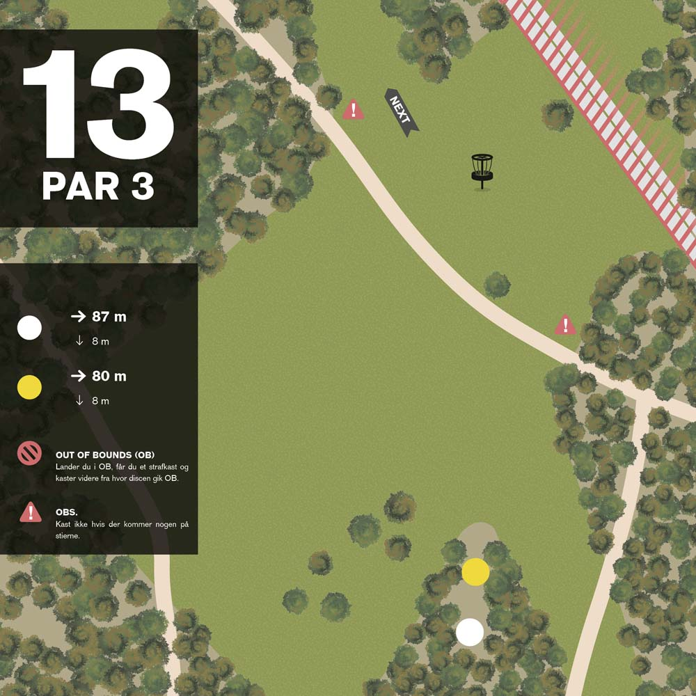
Først og fremmest skal du ud af buskadset. Derefter skal du forbi dét ene træ der står lige i kastelinjen (for højrehåndede). Og endeligt skal du kaste med den helt rigtige længde. Bare lidt for hård eller blødt, så har du nemt et langt put.

Pro tip:
Hvis du laver lay up, så sørg for, at discen rammer jorden fladt. Ellers vil den rulle.

- Kast ikke før I har sikret jer, at stien på tværs er clear hele vejen hen til venstre.

CTP hul i begge runder – løbende over begge runder

CTP for både hvid og gul
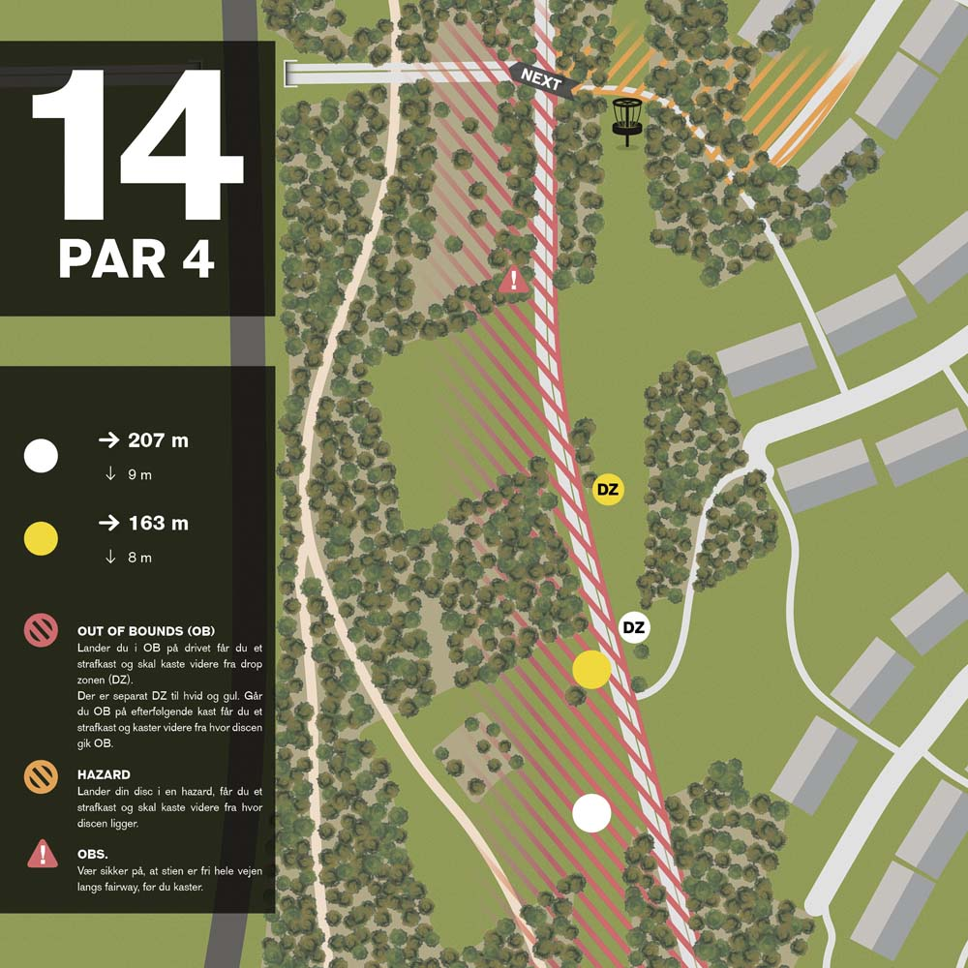
Hullet som de fleste elsker og hader samtidigt. Du skal kaste langt på både drive og indspil for at have en birdie chance, og der er ikke plads til fejl på nogen af kastene.

Pro tip:
Grundet beplantningens form er der stort set altid modvind ned gennem den første allé. Kast fladt med en disc der kan klare lidt modvind.

- Vær sikker på, at stien er fri hele vejen ned, før du kaster.

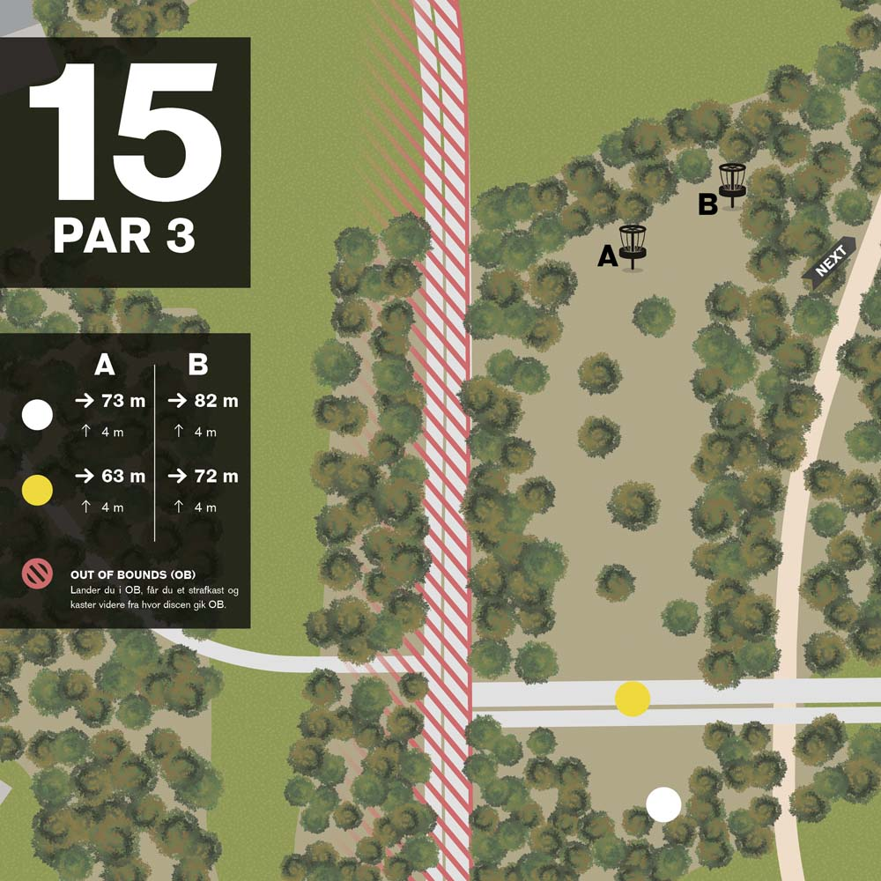
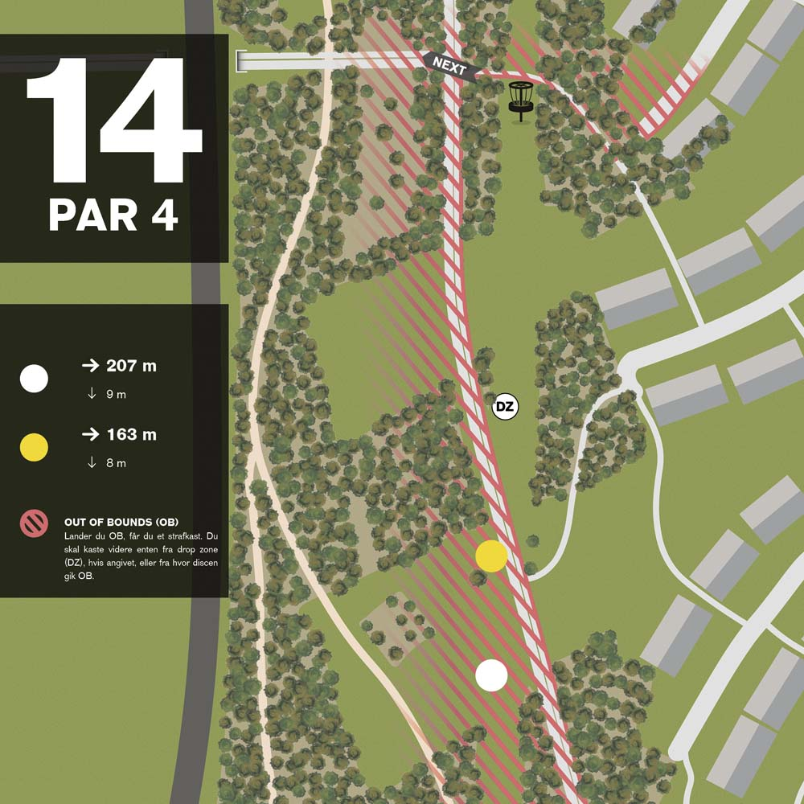
Placering A er relativt lige til, men placering B er svær at løse, da den optimale linje er lidt forstyrret af træer. Der er dog plads til alternative ruter.

Pro tip:
Hvis du har poweren til det, kan det være en god mulighed, at kaste over alle træerne og lade discen dumpe ned ved kurven. Så overlader du ikke noget til tilfældighederne, men det kræver en god arm.
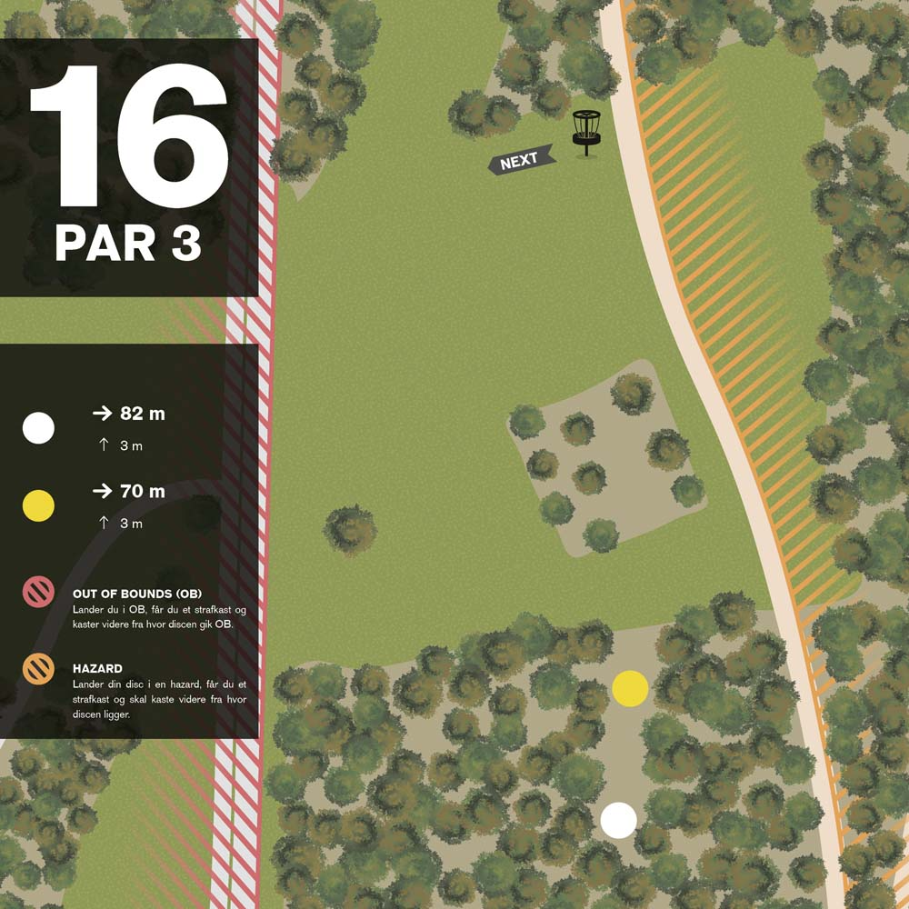
Her skal du ud af en kort allé, over nogle 2 meter høje æbletræer, og lande på en skråning, der falder mod venstre.

Pro tip:
Som højrehåndet skal du tage højde for et ret kraftigt skip ved kurven. Sigt derfor efter at discen skipper ved stien eller måske endda lige inde i hazarden, hvis du tør.

- Vær opmærksom på, om der er spillere på hul 14 og 17’s tees, inden du kaster.
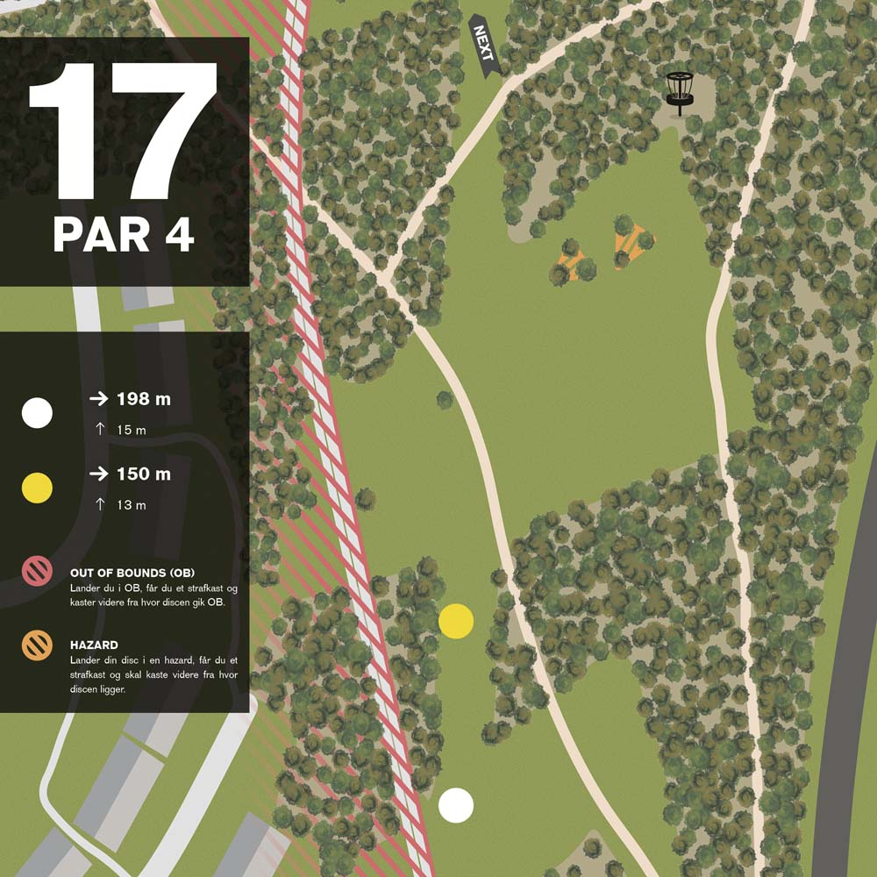
Svær par 4, hvor der er fuld belønning for dygtighed, og intet er overladt til tilfældigerne. På drivet gælder det om, at komme op på den anden side af stien, så du får et flat tilløb til dit approach. Lander du kort af stien, er det tilløb op ad bakke. Kurven er placeret lige indenfor en relativt lille port i skoven, og landingszonen er guarded af to hazard zoner, og det kræver mod og dygtighed, at lægge den op til et birdieput.

Hazard defineres som en lige linie mellem træerne som står i trekanten ved tvivl kommer det spilleren til gode.

Pro tip:
Hvis ikke du har et godt drive, skal du måske allerede sætte forventningerne til birdie ned, og ikke risikere, at lande i hazard’erne.

- Orienter jer allerede, når I går fra hul 16, om der er folk på stien til højre.
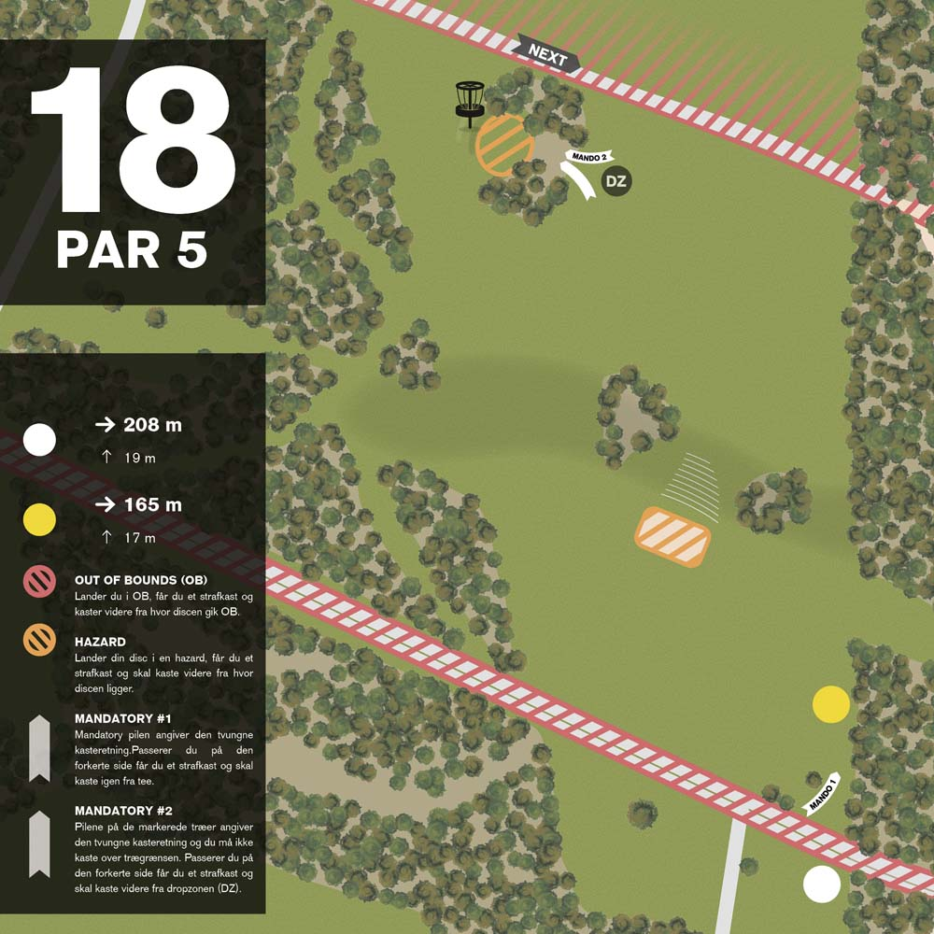
En par 5 med gode birdiechancer, og hvis du er skrap er eaglen indefor rækkevidde. Det går jævnt op ad bakke hele vejen, så den skal have fuld gas. Hvis du rammer alléen og kommer forbi den første klynge træer på drivet, er det værste overstået. I andet kast handler det om, at placere sig til et nemt indspil. Sweetspot er ved dropzonen.

Pro tip:
Det er bedre at ligge lige ud for porten og 40 meter fra den end at ligge 10 meter fra den og ud til én af siderne.

- Når nogen forsøger at ramme porten, skal I først sikre jer, at der ikke er nogen ved eller bag kurven.

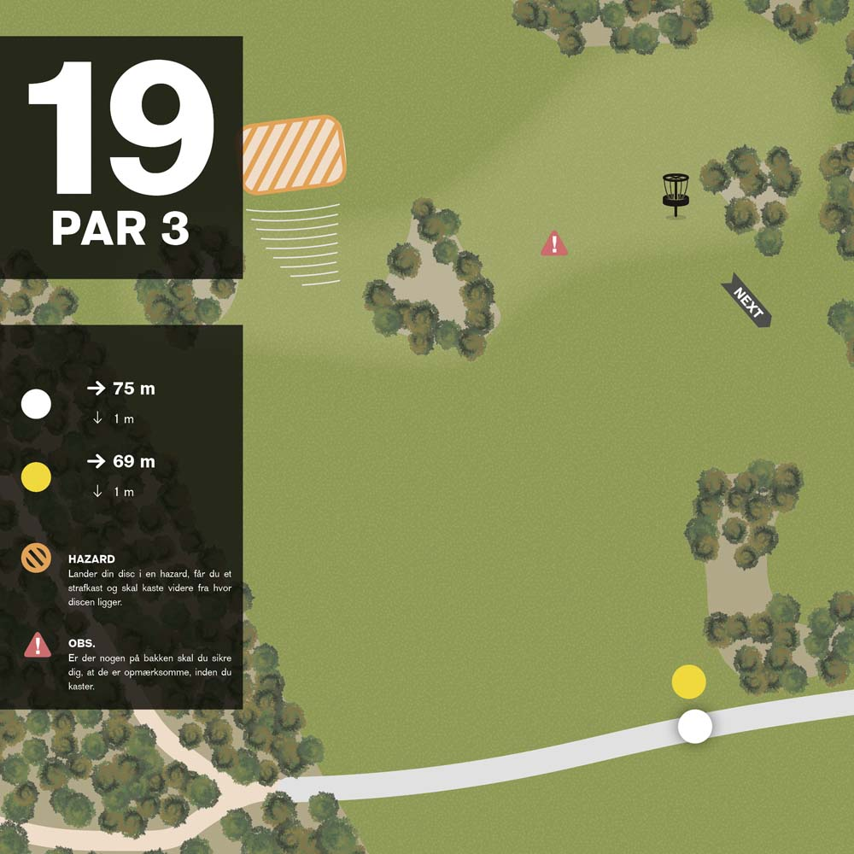
På banens mest ikoniske hul er kurven placeret lige nedenfor toppen af en meget stejl skråning. Et godt kast kan lide en slem skæbne, da der er stor rullerisiko. Vind er en kæmpe faktor på dette hul, da al den vind der rammer skråningen bliver ledt op forbi kurven, hvilket gør selv et 2-meter put udfordrende.

Pro tip:
Er der modvind, og ligger du kort af kurven, så vend discen om, og lad den slide ned til kurven. På den måde lader du ikke vinden få taget i discen.

- Der er ofte folk ved bakketoppen. Send en spotter frem og sørg for, at de er opmærksomme på, hvad der foregår.
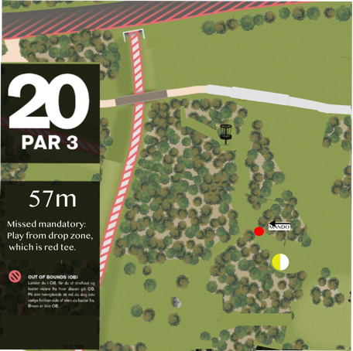

Det nye hul 20 er et lille bitte kast ned ad stien. Men lad være med at gå for langt, for så er der ikke så meget putt tilbage...

Der er en mando, du skal venstre om.

Bundgårdsparken
Budumvej 7
9220 Aalborg Øst
Google maps

--

Herningvej skole
Herningvej 35
9220 Aalborg Øst
Google maps

--

